|  |  |
| --- | --- |
| Trường THCS Hồng Thái Đông  Tổ: KHTN | Họ và tên giáo viên  Bùi Thị Ngân |

Ngày soạn: 31/03/2024

BÀI 23. SỰ SỐNG TRÊN TRÁI ĐẤT

*Môn học: Địa Lí 6*

*Thời gian thực hiện: 1 tiết*

I. MỤC TIÊU

* Kiến thức:

Nêu được sự đa dạng của thế giới sinh vật ở lục địa và đại dương.

* Kĩ năng, năng lực

Khai thác các thông tin, kiến thức qua tranh ảnh, sơ đồ.

* Phẩm chất: Yêu thiên nhiên, có ý thức bảo vệ sự đa dạng của sinh vật trên Trái Đất.

II. THIẾT BỊ DẠY HỌC VÀ HỌC LIỆU

- Bài giảng trình chiếu

III. TIẾN TRÌNH DẠY HỌC

1. Mở đầu

a. Mục tiêu: Giáo viên đưa ra tình huống để học sinh giải quyết, trên cơ sở đó để hình thành kiến thức vào bài học mới.

b. Nội dung: Học sinh dựa vào kiến thức đã học và hiểu biết của mình để trả lời câu hỏi.

c. Sản phẩm: Thuyết trình sản phẩm, câu trả lời, bài làm của học sinh

d. Tổ chức thực hiện:

Bước 1: Chuyển giao nhiệm vụ học tập

GV:

? Các cơ thể sổng tồn tại và phát triển ở các môi truờng khác nhau đã tạo nêsn sự khác biệt, tính đa dạng của sinh vật trên Trái Đất. Vậy sự đa dạng của sinh vật trên Trái Đất biểu hiện như thế nào?

HS: Lắng nghe và tiếp cận nhiệm vụ

Bước 2: Thực hiện nhiệm vụ học tập

GV: Gợi ý, hỗ trợ học sinh thực hiện nhiệm vụ

HS: Suy nghĩ, trả lời

Bước 3: Báo cáo kết quả và thảo luận

GV: Lắng nghe, gọi HS nhận xét và bổ sung

HS: Trình bày kết quả

Bước 4: Đánh giá kết quả thực hiện nhiệm vụ học tập

GV: Chuẩn kiến thức và dẫn vào bài mới

HS: Lắng nghe, vào bài mới

2. Hình thành kiến thức mới

|  |  |  |
| --- | --- | --- |
| Hoạt động 1: Sự đa dạng của sinh vật dưới đại dương  a. Mục tiêu: Giúp HS thấy được sự đa dạng của sinh vật dưới đáy đại dương  b. Nội dung: Sự đa dạng của sinh vật dưới đại dương  c. Sản phẩm: Câu trả lời, bài làm của HS  d. Tổ chức thực hiện | | |
| Hoạt động của GV và HS | Nội dung cần đạt | |
| Bước 1: Chuyển giao nhiệm vụ học tập  GV:  1. Nguyên nhân dẫn đến sự đa dạng của thế giới sinh vật dưới đại dương.  2. Quan sát hình 1, em hãy kể tên một số loài sinh vật ở các vùng biển trong đại dương.    HS: Tiếp cận nhiệm vụ và lắng nghe  Bước 2: Thực hiện nhiệm vụ học tập  GV: Gợi ý, hỗ trợ học sinh thực hiện nhiệm vụ. GV hướng dẫn HS quan sát hình vẽ theo chiều dọc (chiều sâu), theo chiều ngang (từ bờ ra khơi) nhìn vào hình vẽ và chú thích các loài sinh vật để trả lời.  HS: Suy nghĩ, trả lời  Bước 3: Báo cáo kết quả và thảo luận  HS: Trình bày kết quả  GV: Lắng nghe, gọi HS nhận xét và bổ sung  Bước 4: Đánh giá kết quả thực hiện nhiệm vụ học tập  GV: Chuẩn kiến thức và ghi bảng  *1. Do vĩ độ và độ sâu khác nhau sẽ có nhiệt độ, độ muối, áp suất, ánh sáng, nồng độ ôxy khác nhau.*  *2.*  *+ Vùng biển khơi mặt: tôm, cá ngừ, sứa, rùa, cỏ biển, san hô*  *+ Vùng biển khơi trung: cua, cá mập, mực.*  *+ Vùng biển khơi sâu: sao biển, bạch tuộc.*  *+ Vùng biển khơi sâu vực thẳm: cá cần câu, mực ma.*  *+ Vùng đáy vực thẳm: hải quỳ.*  HS: Lắng nghe, ghi bài | 1. Sự đa dạng của sinh vật dưới đại dương  - Sinh vật dưới đáy đại dương rất đa dạng về số lượng và thành phần loài. | |
| Hoạt động 2: Sự đa dạng của sinh vật trên lục địa  a. Mục tiêu: HS biết được sự đa dạng của sinh vật trên lục địa.  b. Nội dung: Tìm hiểu Sự đa dạng của sinh vật trên lục địa  c. Sản phẩm: Thuyết trình sản phẩm, câu trả lời, bài làm của học sinh  d. Tổ chức thực hiện | | |
| Hoạt động của GV và HS | | Nội dung chính |
| Bước 1: Chuyển giao nhiệm vụ học tập  GV:  HS Đọc thông tin và các hình ảnh trong mục 2, em hãy:  1. Nguyên nhân dẫn đến sự đa dạng của sinh vật trên lục địa.  2. Kể tên một số loài thực vật, động vật ở các đới mà em biết.  3. Nêu sự khác nhau về thực vật giữa rừng mưa nhiệt đới với rừng lá kim và đài nguyên.  HS: Lắng nghe và tiếp cận nhiệm vụ  Bước 2: Thực hiện nhiệm vụ học tập  GV: Gợi ý, hỗ trợ học sinh thực hiện nhiệm vụ  HS: Suy nghĩ, trả lời  Bước 3: Báo cáo kết quả và thảo luận  HS: Trình bày kết quả  GV: Lắng nghe, gọi HS nhận xét và bổ sung  Bước 4: Đánh giá kết quả thực hiện nhiệm vụ học tập  GV: Chuẩn kiến thức và ghi bảng  *1. Do sự khác nhau về khí hậu trên Trái Đất.*  *2. Kể tên một số loài thực vật, động vật trên TTD: tùy hiểu biết của từng HS.*  *3. Do điều kiện về khí hậu (nhiệt độ, lượng mưa) ở rừng mưa nhiệt đới, rừng lá kim, đài nguyên khác nhau nên thực vật ở 3 nơi rất khác nhau:*  *+ Rừng mưa nhiệt đới: cây cối rậm rạp, xanh tốt, thành phần loài phong phú, từ cây cỏ, dây leo, cộng sinh, kí sinh và cây gỗ lớn.*  *+ Rừng lá kim: cây thân gỗ, thành phần loài ít.*  *+ Đài nguyên: không có cây thân gỗ, chủ yếu các loài thân cỏ, rêu, địa y, thấp, lùn, thưa thớt.*  HS: Lắng nghe, ghi bài | | 2. Sự đa dạng của sinh vật trên lục địa.  a) Thực vật  - Phong phú, đa dạng, có sự khác biệt rõ rệt giữa các đới khí hậu  b) Động vật  - Động vật chịu ảnh hưởng của khí hậu ít hơn thực vật, do động vật có thể di chuyền từ nơi này đến nơi khác. Giới động vật trên các lục địa cũng hết sức phong phú, đa dạng, có sự khác biệt giữa các đới khí hậu. |

3. Luyện tập

a. Mục tiêu: Giúp học sinh khắc sâu kiến thức bài học

b. Nội dung: Trả lời các câu hỏi trắc nghiệm

c. Sản phẩm: Câu trả lời của học sinh

d. Tổ chức thực hiện

Bước 1: Chuyển giao nhiệm vụ học tập

GV: Đưa ra các câu hỏi trắc nghiệm liên quan đến bài học hôm nay.

HS: Lắng nghe

Bài tập 1. Lựa chọn đáp án đúng:

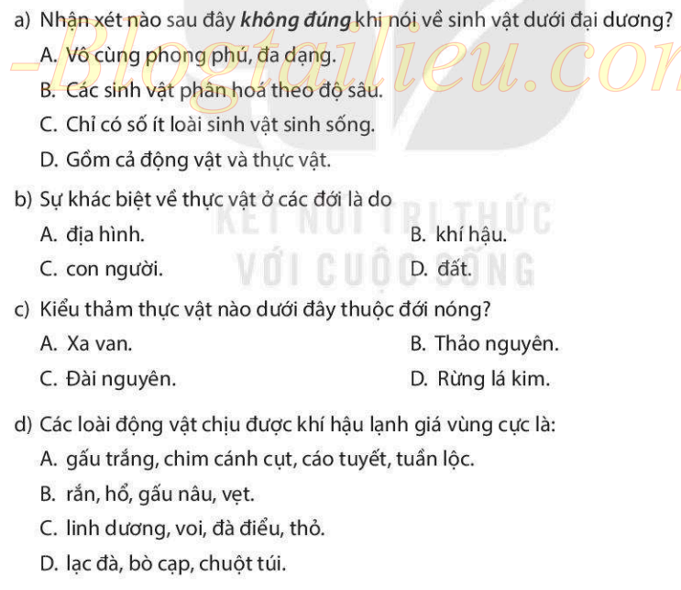

Bài tập 2.

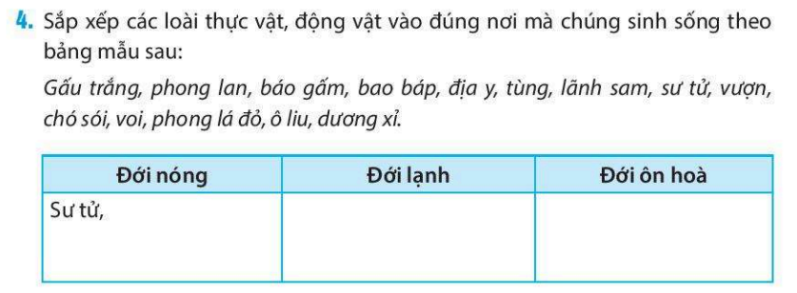

*Gợi ý trả lời:*

Bài tập 1.

a. Đáp án C

b. Đáp án B

c. Đáp án A

d. Đáp án A

Bài tập 2.

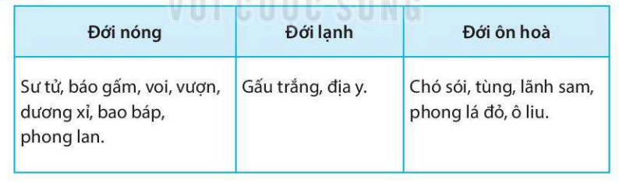

Bước 2: Thực hiện nhiệm vụ học tập

HS suy nghĩ để tìm đáp án đúng

Bước 3: Báo cáo kết quả và thảo luận

HS lần lượt trả lời các câu hỏi trắc nghiệm

Bước 4: Đánh giá kết quả thực hiện nhiệm vụ học tập

GV chuẩn kiến thức, nhấn mạnh kiến thức trọng tâm của bài học

4. Vận dụng

a. Mục tiêu: HS biết được giải thích được những vấn đề có liên quan đến bài học hôm nay

b. Nội dung: Vận dụng kiến thức

c. Sản phẩm: Thuyết trình sản phẩm, câu trả lời, bài làm của học sinh

d. Tổ chức thực hiện

Bước 1: Chuyển giao nhiệm vụ học tập

GV: HS hoàn thành các nội dung sau.

1. Hãy trình bày sự đa dạng của sinh vật trên Trái Đất.

2. Có nhiều loài sinh vật đang đứng trước nguy cơ bị tuyệt chủng. Theo em nguyên nhân do đâu? Hãy nêu một số biện pháp đề bảo vệ các loài đó.

HS: Lắng nghe và tiếp cận nhiệm vụ

*Gợi ý trả lời:*

*1. Sự đa dạng sinh vật của Trái Đất được thể hiện ở cả môi trường đại dương và lục địa:*

*\* Sự đa dạng của sinh vật dưới đại dương*

*- Sinh vật ở đại dương vô cùng phong phú, đa dạng.*

*- Ở các vĩ độ và độ sâu khác nhau có môi trường sống khác nhau nên cũng có các loài động, thực vật khác nhau.*

*- Ví dụ:*

*+ Vùng biển khơi mặt: san hô, tôm, cá ngừ, sứa, rùa,…*

*+ Vùng biển khơi trung: cua, cá mập, mực,…*

*+ Vùng biển khơi sâu: sao biển, bạch tuộc,…*

*\* Sự đa dạng của sinh vật trên lục địa*

*- Thực vật*

*+ Giới thực vật trên lục địa hết sức phong phú, đa dạng.*

*+ Ở từng đới xuất hiện các kiểu thảm thực vật khác nhau.*

*+ Ví dụ: Ở đới nóng có rừng mưa nhiệt đới, rừng nhiệt đới gió mùa, xa van,... Ở đới ôn hoà có rừng lá rộng, rừng lá kim, thảo nguyên, rừng cận nhiệt đới,... Ở đới lạnh có thảm thực vật đài nguyên.*

*- Động vật*

*+ Động vật trên các lục địa phong phú, đa dạng, có sự khác biệt giữa các đới khí hậu.*

*+ Ở đới nóng động vất rất đa dạng từ các loài leo trèo giỏi (khỉ, vượn, sóc,…) đến các loài ăn thịt (cá sấu, hổ, báo,…), ăn cỏ (ngựa, nai, voi,…), côn trùng và các loài chim.*

*+ Ở đới ôn hòa có một số loài như gấu nâu, tuần lộc, cáo bạc,…*

*+ Ở đới lạnh là các loài động vật ngủ đông hay di cư theo mùa như gấu trắng, ngỗng trời,...*

*2.*

*\* Nhiều loài sinh vật đang đứng trước nguy cơ bị tuyệt chủng: báo đốm, tê giác đen, khỉ đột sông Cross, tê giác java, voi, hổ, cá heo, gấu,...*

*\* Nguyên nhân*

*- Môi trường sống bị tàn phá quá mức, diện tích rừng giảm mạnh.*

*- Sự phát triển của đô thị hóa, xây dựng đường sá, thủy điện,…*

*- Ô nhiễm môi trường (nước, đất, không khí,…).*

*- Nạn săn bắn động vật trái phép làm thực phẩm, mục đích thương mại,…*

*\* Một số biện pháp để bảo vệ*

*- Chính phủ đưa thêm nhiều loài vào sách đỏ.*

*- Tăng cường trồng và bảo vệ rừng, đặc biệt các khu bảo tồn, vườn quốc gia.*

*- Nâng cao nhận thức tầm quan trọng của các động vật với cộng đồng.*

*- Không sử dụng, phản đối sử dụng các sản phẩm làm từ động vật.*

*- Phê phán, lên án những hành vi bắt giữ, giết mổ động vật hoang dã,…*

Bước 2: Thực hiện nhiệm vụ học tập

GV: Gợi ý, hỗ trợ học sinh thực hiện nhiệm vụ

HS: Suy nghĩ, trả lời

Bước 3: Báo cáo kết quả và thảo luận

HS: trình bày kết quả

GV: Lắng nghe, gọi HS nhận xét và bổ sung

Bước 4: Đánh giá kết quả thực hiện nhiệm vụ học tập

GV: Chuẩn kiến thức

HS: Lắng nghe và ghi nhớ.